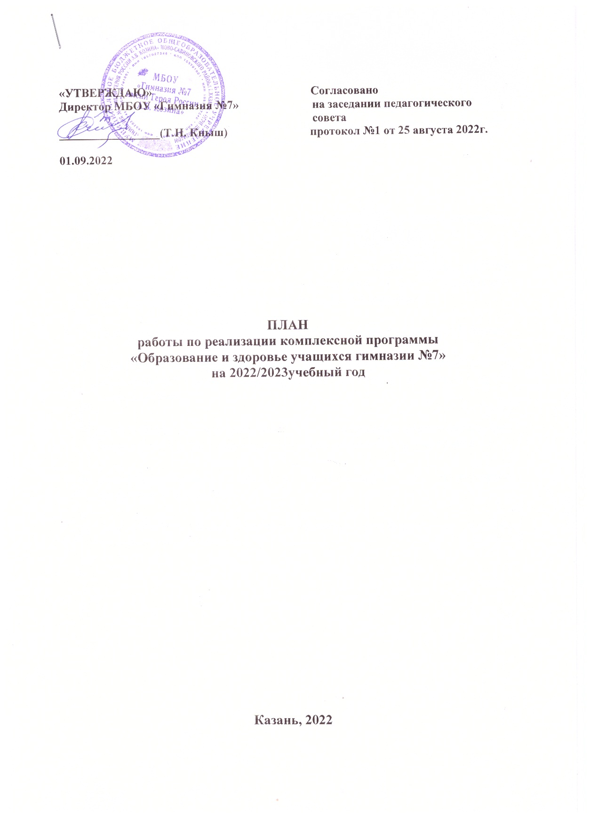

Цель:

Приоритетным направлением в учебно-воспитательном процессе считать укрепление здоровья учащихся, привитие им здорового образа жизни в условиях реализации программы « Образование и здоровье».

Задачи:

В условиях реализации программы « Образование и здоровье учащихся гимназии № 7»

- принимать активное участие в реализации плана работы республиканской базовой площадки по реализации здоровьесберегающих технологий по В.Ф.Базарного;

- дальнейшее совершенствование материально-технической базы;

- совершенствование условий по созданию физической и социальной среды, укрепляющей здоровье и благополучие гимназистов;

- дальнейшее проведение санитарно-оздоровительных мероприятий по снижению заболеваемости среди учащихся;

- совершенствование системы мониторинга за сохранением здоровья учащихся;

- создание индивидуальных проектов учащихся в системе оздоровления учащихся.

№№ | Мероприятия | Срок исполнения | Ответ.
I | Совершенствование материально-технической базы гимназии:  1.Эффективно использовать созданную ранее материально-техническую базу гимназии по укреплению здоровья (МПЦ, физкультурный, хореографические залы, зоны отдыха, спортивные уголки, хоккейная коробка, школьный спортивный городок.  2. Дальнейшее переоборудование классов с регулируемыми по росту стульями. | В течение года  в течение года | Администрация  Кл. руководители  Кл. рук.
II | Санитарно-оздоровительные мероприятия:  1.Регулярная проверка санитарных состояний кабинетов, маркировку парт, проверка за состоянием освещения.  2.Контроль за санитарным состоянием спортивного зала, кабинетов труда, информатики.  3.Проведение систематического контроля за санитарным состоянием пищеблока.  4.Контроль за качеством приготовления пищи.  5.Организовать питьевой режим.  6.Регулярный осмотр учащихся врачом.  7. Разделение учащихся по состоянию здоровья на мед.группы.  8.Составление списка учащихся, занимающихся в спецгруппах.  9. Проведение углубленного осмотра учащихся врачами-специалистами.  10.Проведение профилактических прививок, р. Манту и р. БЦЖ.  11.При выявлении инфекционных заболеваний проводить противоэпидемиологические мероприятия в соответствии с инструкцией.  12. Проведение санитарно-пояснительной работы с учащимися. | В течение года  В течение года  В течение года  В течение года  сентябрь  сентябрь-апрель  сентябрь  сентябрь  ноябрь-апрель  сентябрь-октябрь  В течение года | Врач  Кл.руководители  Врач,м/сестра  Администрация  Врач,м/сестра  Администрация  Врач,м/сестра  Кл.руководители  врач  Кл.руководители  Врач,медсестра  Учителя физ-ра  Врач  Врач  Врач, м/сестра  Врач, м/сестра,  Врач, м/сестра
III | Двигательная активность учащихся:  1.Разработка рабочих программ по физической культуре. Организация 3-его урока по специальным видам физической культуры (бадминтон, волейбол, баскетбол)  2.Организация и работа спортивных секций баскетбола волейбола, настольного тенниса, шахмат.  3.Проведение ежедневно утренней гимнастике во всех классах.  4..Проведение физкультпауз на каждом уроке.  6.Участие учащихся гимназии в спортивных  соревнованиях и состязаниях различных уровней.  8. Подготовка и сдача нормативов по ГТО | Сентябрь  Сентябрь-май  Регулярно  Регулярно  Регулярно  осенняя,  зимняя,  весенняя сессии | Учителя физ-ра  Администрация,  Учителя физ-ра  Учителя  Учителя  Учителя  Учителя физ-ра
IY | Организация горячего питания:  1.Охват горячим питанием 100% учащихся | В течение года | Администрация,  кл. руководители,  врач м/ сестра
Y | Обучение здоровью в школе:  1.Проведение ежедневно на уроках физкультминуток.  2.Самоконтроль учащимися за зрением в рекрациях по помощи специальных таблиц.  3.Проведение спортивных праздников: Дня здоровья, Дня бегуна, дня лыжника, турнира по теннису, матча по футболу, конкурса «Спортивная семья», совместных выездов с родителями загород.  4. Принятие активного участия учащимися гимназии в соревнованиях на приз « Золотая шайба», в районных, городских, республиканских соревнованиях по шахматам, кроссу, легкой атлетике, лыжным гонкам и др.  5. Создание классных проектов по охране здоровья. | регулярно  регулярно  в течение года  в течение года | Учителя  Учащиеся  Учителя физ-ра  Администрация  Учителя физ-ра  Кл. руководители
YI | Обучение здоровью для учителей  1.Здоровый образ жизни как путь развития социально ответственной личности  2. Совещания при директоре на темы:  - Основы законодательства,  - обеспечивающие охрану здоровья детей.  - Организация горячего питания  - Предупреждение травматизма у школьников  - Роль индивидуальных проектов в системе оздоровления учащихся  - Сохранение здоровья по здоровьесберегающей технологии В.Ф. Базарного  - Работа психологической службы  - Предупреждение поведенческих рисков, опасных для здоровья детей.  - Здоровье – в системе ценностных ориентаций гимназистов.  - Организация отдыха во время каникул  3.Опубликование материалов о здоровом образе жизни в школьной многотиражке  «COOL SCHOOL», лекции через школьное радио и телевидение.  4.Проведение классных собраний о здоровом образе жизни, о вреде курения, о наркотиках, о правильном использовании подростковой косметики.  5.Проведение среди учащихся лекций на темы:  - Встреча с наркологом «Современное состояние проблемы наркомании и токсикомании»  - Диспут « Я выбираю жизнь без наркотиков»  - Круглый стол «Место телевидения в профилактике наркомании»  - Кл. часы « Коронавирус - профилактика» | сентябрь  октябрь  октябрь  декабрь  февраль  ноябрь  март  май  в течение года  в течение года | Звягина М.А.  Зиганшин А.О.  Врач  Звягина М.А.  Звягина  Психолог  Аракчеева О.Е.  Звягина М.А.  Аракчеева О.Е.  Редакция  Кл.  руководители
УII | Сохранение здоровья у сотрудников гимназии:  1.Создание условий для отдыха учителей в кабинете релаксации.  2.Проведение осмотров врачами-специалистами.  3.Организация выезда на природу в день Учителя и весной в день Здоровья.  4.Проведение спортивных соревнований среди учителей. | в течение года  октябрь,  май  в течение года | Администрация  Администрация  профком  Учителя физ-ра
УIII | Взаимодействия школы с родителями:  1. Традиционные собрания среди родителей – отцов о вреде курения, употребления алкоголя и наркотиков.  2.Проведение заседаний родительской Думы о здоровом образе жизни. | В течение учебного года | Администрация,  врач, психолог

Согласовано с врачом Абубакирова А.Ф.

Составила: Звягина М.А.

